МИНОБРНАУКИ РОССИИ

Федеральное государственное бюджетное образовательное учреждение высшего образования

НИЖЕГОРОДСКИЙ ГОСУДАРСТВЕННЫЙ ТЕХНИЧЕСКИЙ

УНИВЕРСИТЕТ им. Р.Е.АЛЕКСЕЕВА

Институт радиоэлектроники и информационных технологий

Кафедра «Вычислительные системы и технологии»

Отчёт по лабораторной работе №2,3,4:Разработка веб приложения с применением ORM и БД, React.

по дисциплине

«WEB технологии»

Вариант 17

Руководитель:

__ Скорынин С. С.

(подпись)

Выполнил студент группы 22-ПО:

_ Таланов А.Н.

(подпись)

Работа защищена «___» _____________

С оценкой _________________________

Нижний Новгород 2024

**Цель работы:**

Разработать приложение, которые будет в себе задействовать все основные знания Web технологий.

**Задание на лабораторную работу 2.**

Приложение должно быть написано согласно паттерну MVС.

Опционально: используйте луковую архитектуру.

Создать CRUD (Create Read Update Delete) web-сервис, соответствующий принципам REST.

Реализовать web-сервис, соответствующий принципам REST (можно не реализовывать кэш, код по требованию, слои).

Подключить swagger к веб-сервису (обязательно описать реализованные API в swagger)

1. Реализовать следующие методы или типов запросов HTTP для взаимодействия с сервером:

* GET
* POST
* PUT
* DELETE

1. Для документирования API добавить в проект Swagger UI
2. Продемонстрировать работу сервиса через браузер (запросы, возвращаемы ответ).

Хранилище реализовать в памяти.

**Вариант 1:**

Написать приложение News:

* Приложение должно отображать список новостей в виде: Title, Author, Content.
* Так же должна присутствовать страница добавления новости.
* Так же должна присутствовать страница удаления новости.
* Хранилище реализовать в памяти с ограничением в 50 записей.
* Должны быть реализованы кнопки навигации.
* Должно быть реализовано интерактивное взаимодействие с пользователем.

Преобразовать вторую лабораторную работу следующим образом:

1. Хранить данные в базе данных вместо памяти. Спроектировать базу данных. В качестве БД выбрать PostgreSQL. В случае использования C#:

* В качестве ORM использовать Entity Framework Core.
* Применить LINQ запросы для выборки необходимых данных (обратите внимание на интерфейс IQueryable).
* Конфигурировать модели с помощью Fluent API.
* Для создания БД использовать подход code-first и механизм миграций.
* Активно использовать DI.
* Манипуляции с БД должны быть реализованы в репозитории.
* Подготовить тестовые данные (скрипт для генерации тестового набора данных)

1. ***Опционально****: попробовать сделать докер образ приложения и развернуть его (например, в докер десктоп).*
2. ***Опционально****: написать свой докер композ файл. Сам сервис и зависимые сервисы* развернуть в Doker)
3. ***Опционально****: добавить аутентификацию*

*Note: допускается использовать другой стек технологий и соответственно ORM.***Результат:**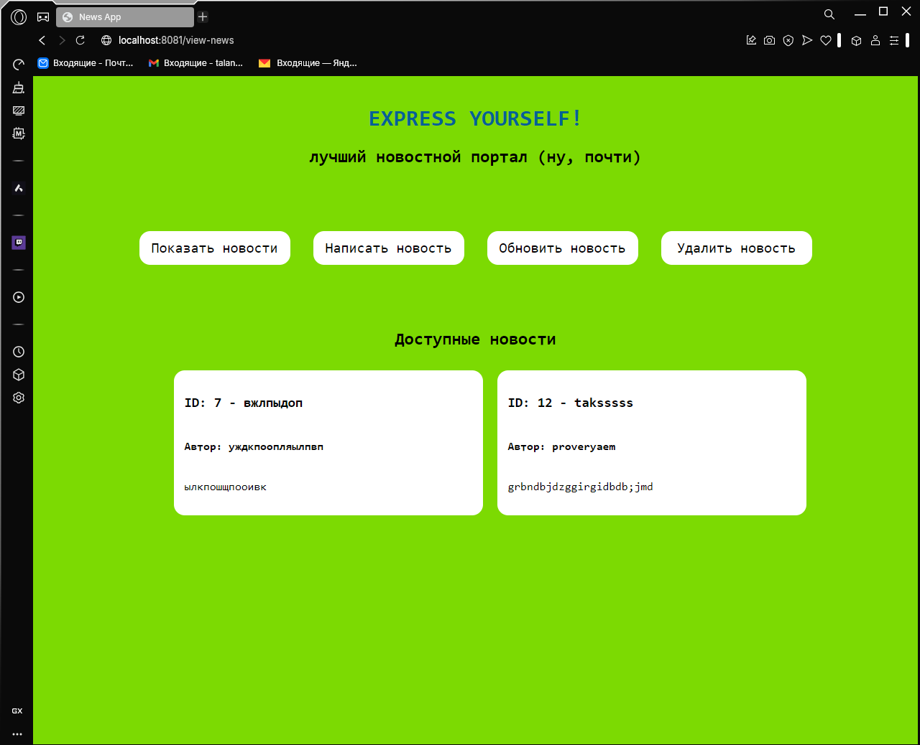 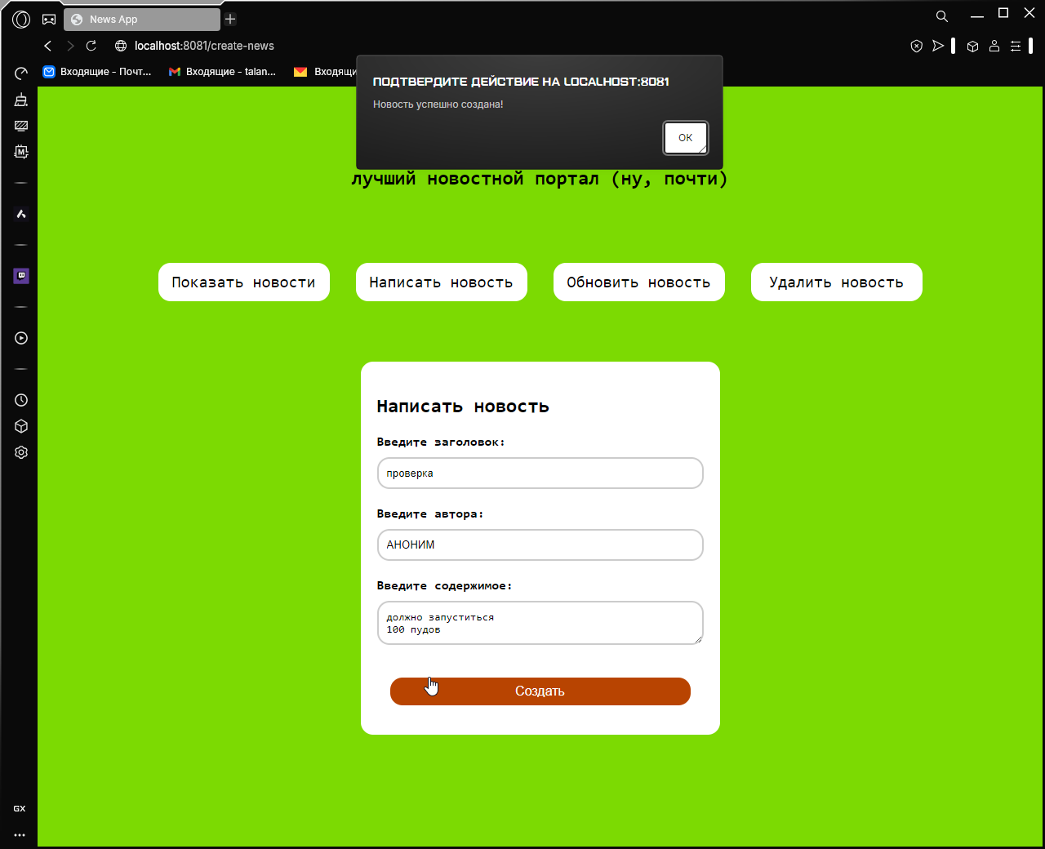 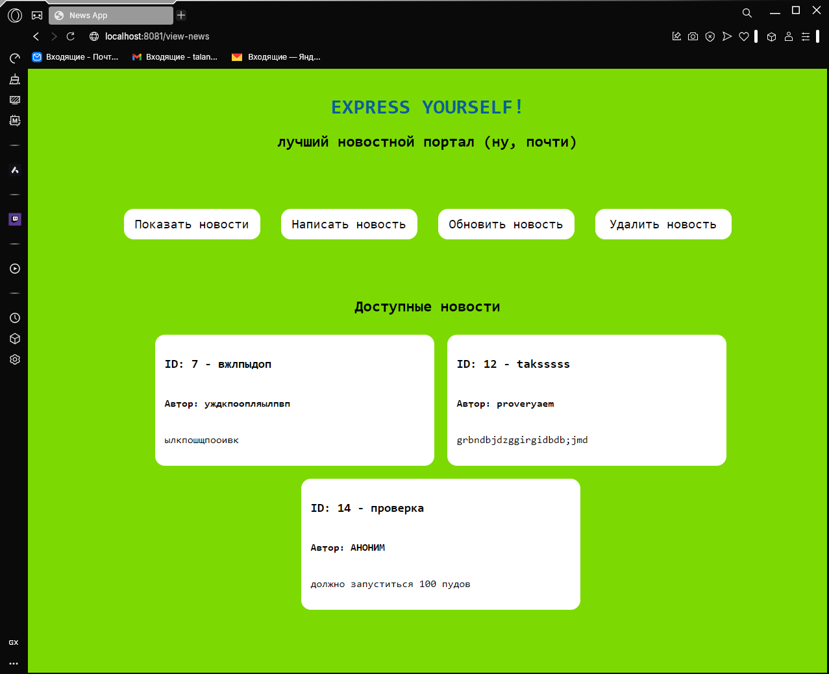 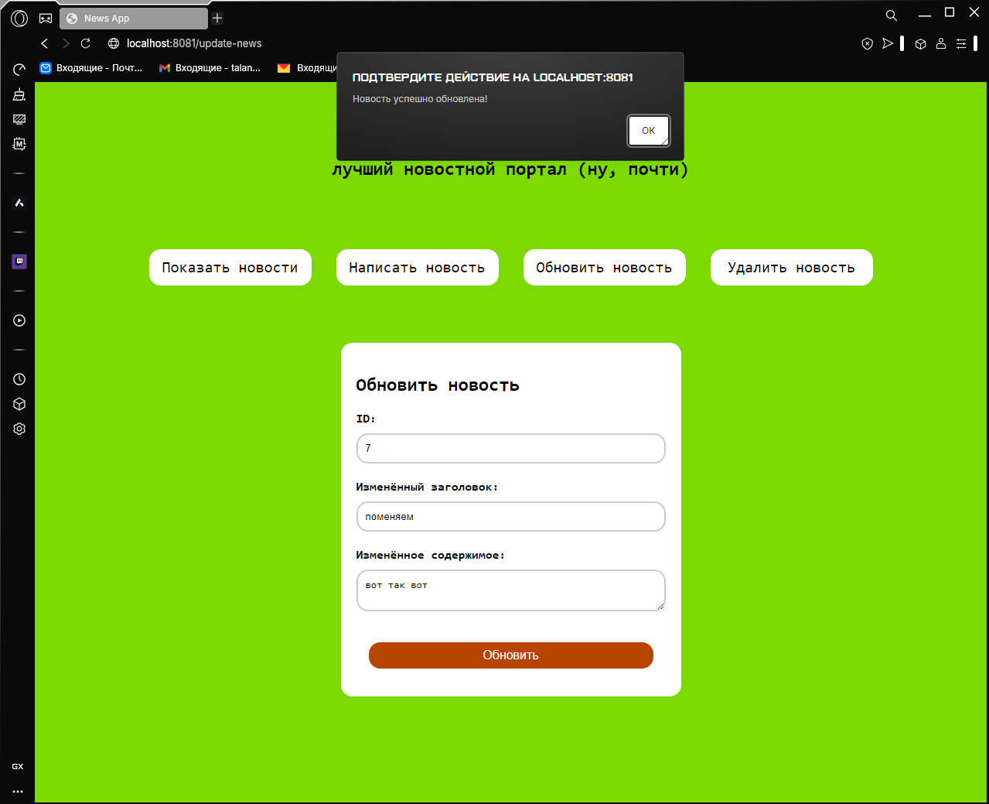 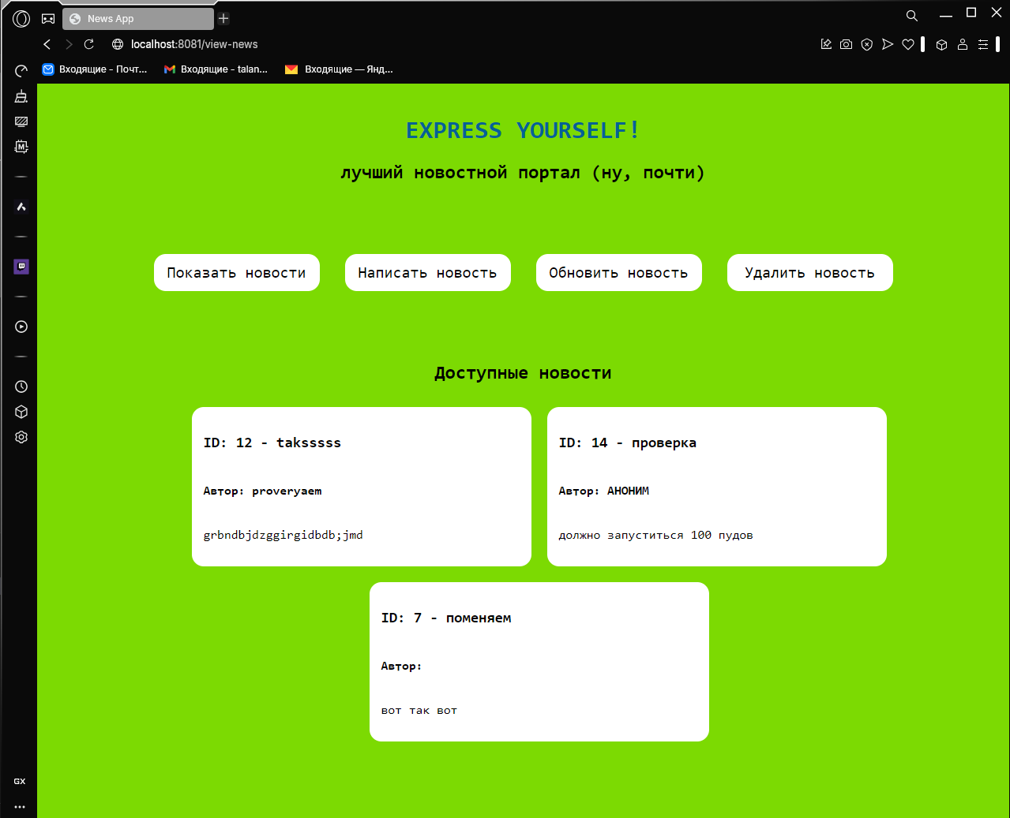 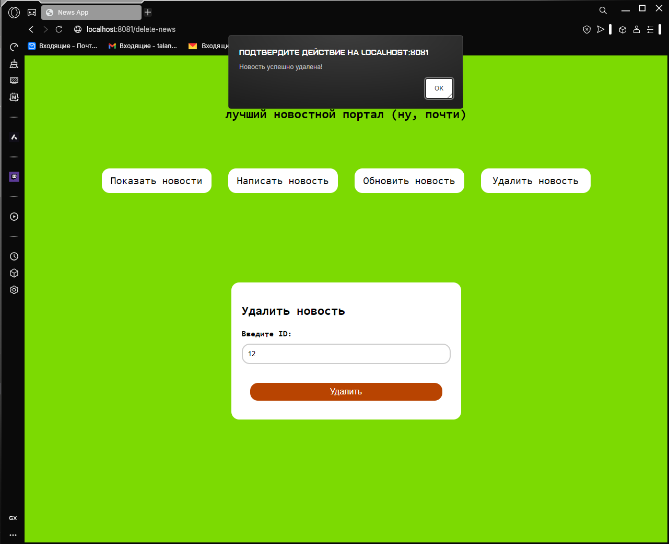 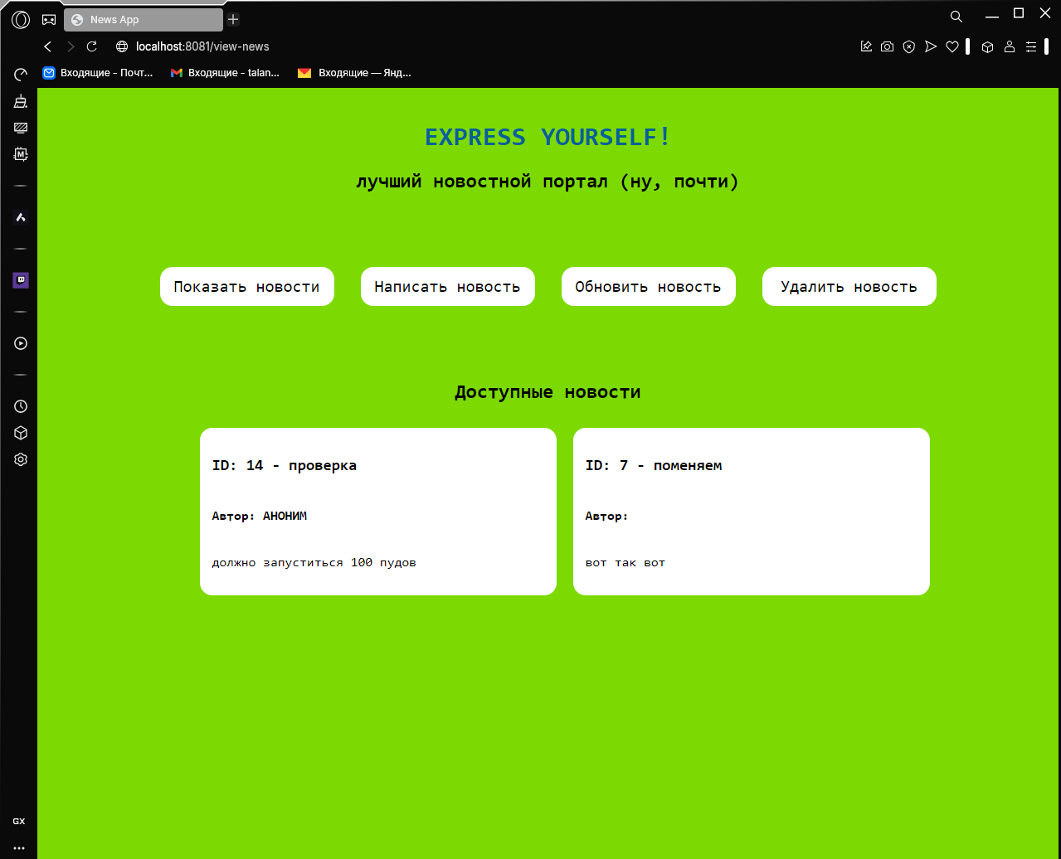

**Вывод:** в данной лабораторной работы я получил знания и практические навыки по работе с React, базой данных и ORM.